KATHLEEN F. MALU United States
OBSERVATION TOOLS FOR PROFESSIONAL DEVELOPMENT

English Teaching Forum 2015 Volume 53 number 1 сэтгүүлээс орчуулсан Г.Отгонсүрэн /Гадаад хэлний төв, НХУС, МУБИС/

Кэтлин Ф. Малу Конго болон Руандад Энх тайвны Корпусын сайн дурын ажилтнаар ажиллаж байсан бөгөөд саяхан Фулбрайтын тэтгэлэг авсан байна. Тэрээр Нью Жерсийн Уильям Патерсоны их сургуульд боловсролын профессор, Өмнөд Африкийн их сургуульд судалгааны ажилтан, АНУ-ын Төрийн Департаментад англи хэлний мэргэжилтнээр ажиллаж байна.
ХИЧЭЭЛД АЖИГЛАЛТ ХИЙХ ЗАРИМ АРГА ХЭРЭГСЭЛ
Багш нар тэр тусмаа англи хэлний багш мэргэжлээрээ хөгжинө гэдэг нь багшлахуй болон суралцахуйг сайжруулах арга замд өөрчлөлт хийснээр тэдэнд өөрчлөгдөх боломжийг олгоно гэсэн үг. (Gall and Acheson 2011; Murray 2010). Боловсон хүчнийг хөгжүүлэх тухай нөлөө бүхий судалгаанд өнөөгийн нөхцөлд мэргэжлээрээ хөгжихөд багшийн өөрчлөлтийг дэмждэг түлхүүр хүчин зүйлүүдийг Жойсе, Шоуерс (2002) нар тодорхойлжээ. Эдгээр хүчин зүйлүүдийн 3 нь ажиглалт, фийдбэк, практик юм.
Ажиглалт бол багшийн хийхийг хүссэн өөрчлөлтөө тодорхойлох нэг алхам юм (Gall and Acheson 2011; Joyce and Showers 2002). Ажиглалтыг хийх хүмүүс нь хамтран ажиллагсад, мэдлэг туршлагатай багш нар, удирдагч багш, сургуулийн захирал, албаны хүмүүс байж болно. Тэд хичээлийн тухай тэмдэглэл хөтлөхдөө ажиглах хэрэгсэл, шалгах хуудас, рубрикийг хэрэглэдэг. Ажиглалтын дараах фийдбэк нь багшид юу нь болсон байна, юу нь болохгүй байна гэдгээ тунгаан бодоход тусладаг багшийн өөрчлөгдөх явцын нэгэн чухал элемент нь болдог (Schön 1987; Tenjoh-Okwen 2003). Ялангуяа нотолгоон дээр суурилсан фийдбэк нь маш хэрэгтэй (Gall and Acheson 2011; Joyce and Showers 2002). Жишээлбэл, Салас, Меркадо нар (2010, 20) фийдбэкийн үеэр удирдлагаа баримтан дээр тулгуурлаж ярихыг шаардсан байна.
Багшлахуйг өөрчлөхөд дадлага хийх боломж олгох нь бас чухал байдаг. Заримдаа багш нар цөөн тооны оюутан, ажиглалт хийх багшийн тусламжаар багшлахуйгаа өөрчлөх дадлага хийдэг. Эсвэл хамтарч ажилладаг судалгааны баг болон бусад багш нартайгаа дадлага хийдэг. Энэ нь төгс биш ч гэсэн багш нар ажиглагчгүйгээр ангидаа байнга л дадлага хийж байдаг (Joyce and Showers 2002).
Өөр мэргэжлийн хүмүүст мэргэжлээрээ хөгжих ямар арга зам байгааг авч үзье. Жишээ нь мужаан, сантехникч нар эхлээд мастерынхаа хийж байгааг ажиглаад дараа нь мастертайгаа хамт тухайн зүйлийг хийдэг. Дадлагажигч эмч нар бол ахлах эмч нартайгаа хамт өвчтөнд үзлэг хийж, эдгээр өвчтөний тухай багаараа хэлэлцдэг (Henry and Malu 2011). Далай болон агаарын тээврийн салбарын хувьд, компьютерт холбогдсон асар их хэмжээний телевизийн дэлгэц далай болон агаарын орчныг хянаж байдаг. Даалгаврыг гүйцэтгэж байгаа офицерүүдийг энэ ажиллагааны үеэр болон дараа нь туршлагатай ахмад, нисэгч нар дагуулан хамтарч ажиллан зөвлөгөө өгдөг байна. Энэ үйл ажиллагааг сургалтаар дэмждэг байна (Carson-Jackson 2010). Энэ дагуулж ажилладаг туршлагыг багш нарын мэргэжлийг дээшлүүлэхэд хэрэглэж болох уу? Энэ асуултан дээр ярилцъя.
Хэрвээ бид ажиглалт, нотолгоон дээр суурилсан фийдбэк, дадлага гурвыг багшийн өөрчлөлтөнд гол үүрэгтэй гэж үзвэл багш нар яаж өөрсдийн багшлахуйдаа хийх өөрчлөлтийг үүнтэй холбох вэ? Энэ талаарх судалгаанаас хичээлд ажиглалт хийх хэрэгсэл болон фийдбэкээр гаргасан мэдээлэлийг харж болно (Ali 2007; Chesterfield 1997; Gall and Acheson 2011; Millrood 2003; Stoller 2003).
Харин энэ өгүүлэл бол өөр хандлагатай: уншигчдаа хамтарч ажиллахыг урьсан байгаа. Суралцахуйд үнэтэй үүргийг гүйцэтгэж байгаа дуурайж янз бүрийн даалгаврыг гүйцэтгэх боломжийг уншигчдад олгоно. Энэ өгүүлэлээр уншигчид англи хэл заах нэгэн хувилбар дээр ажиллан, нотолгоо, баримт цуглуулаад, ажиглах хэрэгсэл бүтээж хэрэглэхэд оролцоно. Дадлага бүрийн дараа хэлэлцүүлэг хийнэ. Иймээс энэ өгүүлэлд багшлахуй ба суралцахуйг сайжруулах, насан туршдаа мэргэжлээ дээшлүүлэх боломжийг дэмждэг ажиглалт, нотолгоон дээр суурилсан фийдбэк болон дадлагын тухай өгүүлсэн болно.
Т-ХЭЛБЭРТЭЙ АЖИГЛАХ ХЭРЭГСЭЛ
Хичээл дээр ажиглалт хийх үед Т-хүснэгт нь бидэнд багш ба оюутны ярианы талаар мэдээлэл цуглуулахад тусалдаг. Бид тоолж болох тэмдгүүдийг хэрэглэн хичээлийн явцад гарсан олон тооны үг өгүүлбэрүүдийг тэмдэглэдэг. Цогц бичлэг хийж болох илүү нарийвчлалтай хүснэгт, хэрэгсэл нь энд хэрэглэж байгаа Т-хүсиэгтийг бодоход илүү их мэдээлэлийг баримтжуулах боломжтой (see Chesterfield 1997; Gall and Acheson 2011). Би ийм нарийвчилсан ажиглах хэрэгслийн нэгийг өмнө нь үүнийг хэрэглэж үзээгүй, туршлагатай удирдагч багшид өгөхөд тэд ажигласан зүйлээ юуг, хаана, яаж бичихээ мэдэхгүй будилж байсан. Тэдний энэ байдал намайг хурдан, хэрэглэхэд хялбар Т-хүснэгтийг хийж, хэрэглэхэд хүргэсэн. Өмнө нь багш хичээл заахад ажиглалт хийхдээ огт хэрэглэж байгаагүй, юуг хурдан, яаж бичих гэдэг нь ойлгомжтой энэ хэрэгслийг тэдэнд өгөхөд шууд л таалагдсан.
Цааш нь уншихаасаа өмнө дараах зүйлийг анхаараарай. Би уншигч таныг идэвхтэй оролцогч байгаарай гэж урьсныг сануулъя. Үзэг, харандаа, цаас бэлдээд цааш үргэлжлүүлэн уншаарай.
Одоо Т-хүснэгтээ хийе. Хуудас цаасан дээрээ том Т үсэг зурна. .... Т-ийн зүүн дээд талд Багш, баруун дээд талд Оюутан гэсэн үгийг бичнэ. Зураг 1 дээр харагдаж байгаа шиг зурна.
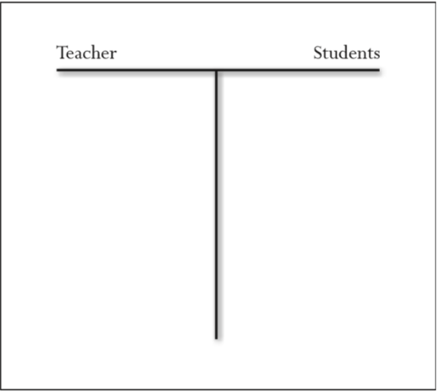
Figure 1. T-chart tool
Ажиглалтын явцад хэлэгдэж байгаа олон тооны үг өгүүлбэрийг бичихэд Т-хүснэгт хэрэгтэй учраас одоо нэр томьёогоо тайлбарлая. Энэ үгийг хэл шинжээчид олон янзаар тайлбарласан байдаг ч бидний хувьд тодорхой нэгэн утга агуулсан хэллэг гэж тайлбарлаж болно. Нэг хэллэг нь нийлмэл өгүүлбэр ч байж болно. ... Харин Тийм гэсэн үгийг хэллэг гэж тооцохгүй, Сайн ажиллалаа гэсэн үгийг тооцож болно.
Дараах хэллэгүүдийг авч үзье. Хүүхдүүд багштайгаа мэндлэх үедээ “Сайн байна уу? Рамул багшаа” гэдэг. Дээрх тайлбарын дагуу үүнийг нэг оюутны хэлсэн үг мэт авч үзэж болно. “Бид сайн” гэсэн хариултыг мөн адил нэг оюутныхаар авч болно. Үүнийг Т-хүснэгтэнд тэмдэглэхдээ Оюутан гэсэн баганы дор хоёр тэмдэг тавина. Багшийн хэлсэн “Маш сайн” гэсэн үгийг нэг хэллэгт тооцно. “Өнөөдөр бид унших стратеги дээрээ үргэлжлүүлэн ажиллана” гэсэн өгүүлбэрийг мөн л нэг хэллэгт тооцно. “Унших стратеги гэж юу вэ хэн санаж байна” гэдэг нь нэг л хэллэг, “Бид өмнө нь ямар ямар унших стратегиудыг судалсан бэ?” гэдэг ч мөн нэг л хэллэг юм. Ийм маягаар бид Багш гэсэн баганы дор дөрвөн тоон тэмдэг бичнэ.
Одоо уншигчийн хувиар энэ хэрэгслийг хэрэглэх таны ээлж боллоо. Дараагийн хэсэгт ажиглалт хийх хичээлийн хувилбарыг өгсөн байгаа. Хувилбарт дэлхийн өнцөг булан бүрээс авсан хичээлийн бичлэгийг оруулсан болно. Энэ бол бага ангийн сурагчдын уншлагын хичээл (С-ээр тэмдэглэсэн). Анги 40 сурагчтай. Багш нь ноён Рамул (T-ээр тэмдэглэсэн). Т-хүснэгтээ хажуудаа тавиад дараах хичээлийн хувилбарыг уншаарай. Уншиж байхдаа багшийн хэлсэн хэллэг бүрийг Багш гэсэн багананд, сурагч бүрийн хэлсэн хэллэгийг Сурагч гэсэн багананд нэртэй нь бичнэ. Мөн ангиараа хариулсныг Сурагч гэсэн багананд бичнэ. Хаалтан дотор байгаа тайлбарыг тэмдэглэхгүй. Багш, сурагчийн хэлсэнийг тэмдэглэхдээ зөв багананд тэмдэглэж байгаа эсэхээ шалгаж байх хэрэгтэй.
ХИЧЭЭЛИЙН ХУВИЛБАР
T: Good morning, class. How are you today?
C: Good morning, Mr. Ramouhale. We are fine. How are you?
T: I’m fine, too. Today we are going to continue our study of reading strategies. Who remembers what this means—reading strategies—and what are some reading strategies that we have studied already?
[The class is silent. No one raises a hand.]
T: I see that you are thinking. So, I want you to do a think-pair-share. Turn to your neighbor and talk about reading strategies and see if you can remember some of them. I will give you two minutes to talk.
[The students talk in pairs. Mr. Ramouhale walks around the room and listens to their conversations. He takes notes about what he hears, writing the students’ names and their comments in his notebook. At the end of two minutes he returns to the front of the room.]
T: Now, who can tell me what “reading strategies” means? Let’s see.
[The teacher looks at the class and sees Sam’s hand is raised.]
T: Yes, Sam, I heard your conversation with your partner. Can you answer my question?
Sam: Yes, reading strategies are things we do when we read. They help us understand what we read.
T: Very good, Sam. Thank you. What are some of the reading strategies we have learned?
[The teacher looks at the class and sees that Enoch has raised his hand.]
T: Enoch, can you answer?
Enoch: Yes. Ask questions.
T: Good, Enoch. That’s one strategy. You ask questions as you read. What is another reading strategy that we have learned?
[The teacher looks at the students and sees that Patience has her hand up.]
T: Patience, do you know?
Patience: Predict.
T: Can you tell me more?
Patience: You try to predict what the story is about. You guess what will happen.
T: Exactly right. Now, today I am going to tell you about another reading strategy.
This strategy is called “visualizing.” Can anyone guess what this word means? Visualizing?
[Mr. Ramouhale knows this is a difficult question, and he is not sure if anyone will be able to answer. He looks at Freddy because Freddy is one of the brightest students. Freddy seems to be thinking, so the teacher decides to call on him.]
T: Freddy?
Freddy: [Silence]
T: I know you didn’t raise your hand but I wonder. Is it possible for you to answer this question?
Freddy: Maybe if Thabo helps me. Can he help me?
T: Yes, sure. Thabo, do you have any ideas about the word visualize?
Thabo: Maybe it means … view … look.
T: Good guess. The reading strategy called visualizing means to make a picture in your head about what you read. Charles, can you tell me what I said?
Charles: Visualizing is like using the words to make pictures.
T: Yes, that’s right. Now, I want you to take out your exercise books and a pencil.
[Mr. Ramouhale waits while the students get their materials ready.]
T: Look up at me when you are ready.
[When Mr. Ramouhale sees that most of the students are looking at him, he continues.]
T: Now I am going to read the beginning of our next story. I want you to draw anything that you hear from the story. Draw it in your exercise books. I will draw on the chalkboard, too. I will
draw the pictures that come to my head while I read the story. When I am finished reading, we’ll look at our drawings. Are you ready?
C: Yes, Mr. Ramouhale.
Т-ХҮСНЭГТИЙГ ХЭРЭГЛЭСЭН ҮР ДҮН БА ТАЙЛБАР
Зураг 2-т хичээл дээр хийсэн тэмдэглэгээг үзүүлсэн байна. Та бүхний харж байгаагаар би багшийн 48, сурагчийн 14 хэллэгийг тэмдэглэсэн. Та нарынх минийхтэй ижил байна уу? Та нарын тэмдэглэсэн минийхтэй ижил байх албагүй. Харин бидний тоо ойролцоо байх нь чухал. Багшийнх дээр 4-6 оноо, сурагчийнх дээр 1-3 онооны зөрүүтэй байхад ач холбогдолгүй. Бидний тоо ижил байх иь илүү чухал.
Энэ үр дүн юуг харуулж байна вэ? Энэ юу гэсэн үг болохыг бодож, үр дүнгийг нь эргэцүүлж бичих цаг гаргаарай. Бичиж дууссаныхаа дараа үргэлжлүүлж уншаарай.
Т-хүснэгтийн мэдээллээс харахад сурагчаас илүү багш ярьсан нь тодорхой байна. Эндээс сурагчдад ярих боломж бага өгдөг, багш төвтэй сургалт гэдгийг харж болно.
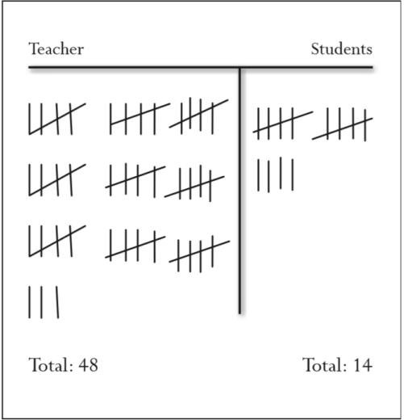
Figure 2. T-chart tool with results
Нөгөө талаас энэ нь багш шинэ материал буюу мэдээлэлийг тайлбарлаж байсан байж болно. Аль нь илүү нарийн тайлбар вэ? Рамул багш энэ асуултанд хариулахад хэрэгтэй мэдээлэлийг өгвөл хичээлийнхээ хувилбарыг дахин харж цаашид үргэлжлүүлэн уншиж болно.
Рамул багш сурагчиддаа “Өнөөдөр бид унших стратеги дээрээ үргэлжлүүлэн ажиллана” гэж хэлснийхээ дараа “Би та нарт өөр нэгэн унших стратеги болох төсөөлөлийн тухай ярьж өгье” гэж өмнөх хэлснээ дэлгэрүүлдэг. Энэ хоёр өгүүлбэрээр Рамул багш сурагчиддаа шинэ мэдээлэл өгнө гэж хичээлийн зорилгоо хэлсэн байна. Энэ зорилгыг мэдсэнээр бид тэмдэглэгээнийхээ үр дүнг нарийн тайлбарлаж болно. Шинэ хичээл заахад багшийн яриа сурагчийнхаас их байж болно. Энэ тэмдэглэгээнд анхаарал хандуулснаар багш хичээлээ заахдаа юу хийж байна гэдгээ тунгаан бодох боломжтой.
Нөгөө талаас Рамул багш “Өнөөдөр бид өмнө үзсэн унших стратегиа давтана” гэж хэлвэл тэмдэглэгээнд багшийн яриа бага байна.
Энэ Т-хүснэгт нь багшийн хичээл заах үед юу болдогийг бодитойгоор харах баталгаа болдог. Энэ нь багшийн ярианы мөн чанар, шалтгаан, хэрэгтэй үед хэлсэн эсэх зэргийг ярилцахад хэрэгтэй.
СУУСАН БАЙДЛААР НЬ АЖИГЛАХ ХЭРЭГСЭЛ
Энд суусан байдлаар нь ажиглах хүснэгт (Chesterfield 1997), суусан байдлаар нь ажиглаж тэмдэглэх хүснэгт (Gall and Acheson 2011) гэсэн хувилбарууд байна. Т-хүснэгт шиг ажиглалт хийхээсээ өмнө хүснэгтийг зурсан байна. Үүнийг хийхэд нэг, хоёр минут л орох бөгөөд ажиглагчаас цаасан дээрхээ ангид байгаа хүмүүст харуулах учраас анхааралтай, нямбай байхыг шаарддаг. Мөн багш хүснэгтээ урьдчилж бэлдээд хичээлийн эхэнд ажиглалт хийх гэж байгаа хүндээ өгч болно.
Бид хүснэгтгүйгээр ангид орж ирлээ гэж бодъё. Бид ангид орж, суугаад багшийн ширээ, самбар, оюутны ширээ, ангийн бусад тавилгын байршилыг оруулан танхимын план зургийн хэлбэрийг ашиглан энгийн ноорог зургийг зурж болно. Би тэгш өнцөгт хэлбэрээр багшийн ширээг, урт нарийхан тэгш өнцөгтөөр самбарыг, жижиг квадрат хэлбэрээр сурагийн ширээг дүрсэлсэн зургийг санал болгож байна. Хайрцагуудыг ангийн тавилга шиг эгнээгээр нь, U-хэлбэрээр, ойрхон байрлуулж нарийн, цэгцтэй зурах хэрэгтэй.
Хайрцагуудаа зурсны дараа ангийн тухай нэмэлт мэдээлэлийг кодоор өгч болно. Багшийн ширээг T, охидуудыг G, хөвгүүдийг B, эсвэл эмэгтэй оюутанг F, эрэгтэйг M үсгээр тэмдэглэж оюутан бүрийн хүйс болон байрлалыг харуулсан тэмдэглэгээг хайрцагны дотор талд хийнэ. Хүснэгт бэлэн болонгуут мэдээлэлээ бичиж болно.
Суусан байдлаар нь ажиглах хүснэгтийг хэрэглэхээсээ өмнө үүгээр ямар мэдээлэлийг, ямар арга замаар цуглуулах вэ гэдэг дээрээ анхаарах хэрэгтэй. Энэ хүснэгт бидэнд багш болон сурагчийн асуулт, хариултыг бичих, сурагчдыг хосоор ажиллах үед багш юу хийж байгааг тэмдэглэхэд тусална. Мэдээлэлээ цуглуулахдаа бид дараах системийг хэрэглэж болно. Багш сурагчаа дуудаж асуух, сурагчдаа хосоор ажиллах үед нь сонсох бүрт тухайн сурагчийн хайрцаганд тэмдэг тавина. Сурагч асуулт асуух бүрт сурагчийн хайрцаганд асуултын тэмдэг тавина.
Одоо Рамул багшийн бидэнд зориулж хийсэн суудлаар нь ажиглах хүснэгтийг харъя. Зураг 3. Өөртөө хүснэгттэй танилцах хугацаа өгөөрэй. 3-р зурган дээр би ярьсан сурагчийн нэрийг бичсэн байгааг анзаараарай. Хэрвээ зурагтайгаа танилцсан бол өмнө өгсөн хичээлийн хувилбарыг эргэж харан дахин уншаад зураг 3 дээр багш, сурагчийн талаар тэмдэглэгээгээ хийгээрэй. Дууссаныхаа дараа доорх хэсгийг үргэлжлүүлэн уншаарай.
СУУДЛААР БАЙДЛААР НЬ АЖИГЛАХ ХҮСНЭГТИЙГ ХЭРЭГЛЭСЭН ҮР ДҮН БА ТАЙЛБАР
Цааш үргэлжлүүлэхээс өмнө өөрийн бичсэн мэдээлэлээ нарийн шалгаарай. Та дараах зүйлийг бичсэн байх ёстой. Сэмийн хайрцаганд хоёр тэмдэг тавих ёстой. Нэг нь багшийн Сэмээс асуусан асуулт, нөгөө нь Сэм, Энох хоёрын харилцан ярианы үед багшийн сонссон тэмдэг; Энохын хайрцагт Сэмийнхтэй ижил шалтгаанаар хоёр тэмдэг тавигдана. Патенсэд багшийн асуусан хоёр асуултны хоёр тэмдэг тавигдана; Фреддид багшийн асуусан нэг асуултны нэг тэмдэг, Фреддигийн багшаас асуусан нэг асуултны нэг асуултын тэмдэг тавигдана Табо, Чарльз 2-т нэг, нэг тэмдэг тавигдана. Зураг 4-ийг хар.
Өөрийн цуглуулсан баримтаа хараад төрж байгаа бодлоо тэмдэглэх хугацаа гаргаарай. Ямар нэгэн зүйл таны толгойд орж ирж байна уу? Өөрийнхөө санааг тэмдэглэж дууссаны дараа цааш үргэлжлүүлэн уншаарай.
Цуглуулсан баримт нь 3 хэлбэртэй байдаг. Энэ нь бидэнд ярьж байгаа хүний хүйс, анги дахь тэдний байрлал, багш оюутан хоёрын асуултанд хариулж байна уу, асуулт асууж байна уу гэх мэт ярианы хэлбэр зэргийг хэлж өгнө.
Одоо зураг 4-т байгаа мэдээлэл рүү дахин хараарай. Рамул багшийн хичээл дээр хүйс, байрлал, яриа нь ямар байсан байна вэ? Рамул багшийн дуудсан сурагчийн байрлалыг хөвгүүд хаана, охидууд хаана суусныг анхаарна уу. Түүний дуудсан ихэнх сурагчид багшийн ширээний өмнө, эсвэл зүүн гар талд нь суусан байна. Рамул багшид энэ хүснэгтээ үзүүлэн, энэ мэдээлэлийн тухай түүнтэй ярилцахад түүнд энэ нь том туршлага болж, магадгүй өөрийн багшлахуйн тухай эргэцүүлэн бодоход нь тусалж болно.
Хүйсийн тухай мэдээлэлийг хараарай. АНУ-д охид (Gilligan 1982), хөвгүүдийн тухай (Wilhelm and Smith 2005), тэдний сургууль дээрээ болон сургуулиас гадуур ярьдаг ярианы хэв маягт (Tannen1990) хийсэн маш том судалгаа байдаг.
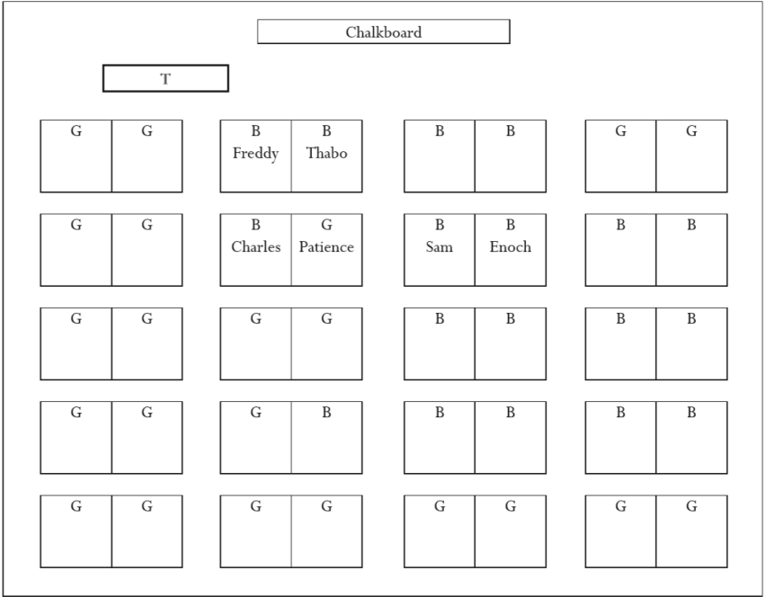
Figure 3. Seating Chart tool for Mr. Ramouhale’s class
Тэннен сургуулиас гадуур ярьдаг ярианы хэв маяг нь сургууль доторхтой зөрж байдгийг олж илрүүлсэн байна. Сурагчид хичээлдээ оролцож идэвхтэй байхыг хичээдэг. Энэ судалгаа нь ангид ярьж байгаа яриаг хүйсээр нь тайлбарлаж чадахгүй байж болох ч суудлаар нь ажиглах хүснэгт нь багшид хүйсийн байдал нь мэдээлэлд байгаа ярианы хэв маягт нөлөөлж болохыг ойлгоход тусална.
Соёлын байдал нь анги танхимд суудал зохион байгуулахад нөлөөлж болох ч бие даасан сургалтын хэв маяг, нөхөрлөл, бусад хүчин зүйлс мөн адил нөлөөлж болох юм. Жишээлбэл, хот, хөдөөгийн гэр бүлийн байдал багшид хүүхдийг хаана суулгахад нь нөлөөлж болох юм. Самбар дээрхийг харахдаа асуудалтай хүүхдүүд магадгүй урд, бусаддаа саад болдог нь хойно сууж болох юм. Хэрвээ хүүхдүүдэд өөрсдөд нь суудлаа сонгож суух боломж олговол мэдээж тэд найзалдагаараа хамтдаа суух болно. Энэ бол хүснэгтэнд бичсэн баримтыг тунгааж ойлгоход багшийн анхаарлыг хандуулах суудал зохион байгуулалтыг тайлбарлах хэдхэн арга байлаа.
Нэмж хэлэхэд багшид хаана зогсох, хаашаа харах вэ гэдгээ мэдэрдэг байх нь маш чухал. Баруун гараараа бичдэг багшийн хувьд ангийнхаа зүүн тал руу анхаарлаа хандуулах нь ерийн үзэгдэл байдаг. Энэ үзэгдэл Рамул багш дээр ч байна. Мөн хүүхдийн анхааралтай байдал ба бусдадаа саад болж байгаа байдал нь багш хэнийг дуудах вэ, хэн рүү харах вэ гэдэгт нөлөөлж болно. Энэ хүснэгт Рамул багш юу хийж байгаагаа харахад тусална.

АЖИГЛАХ ХЭРЭГСЛИЙГ ХЭРЭГЛЭЖ ХЭВШИХ НЬ
Ажиглалт хийхээсээ өмнө хичээлд хэрэгтэй өөр материал байгааг анхаарах нь чухал. (Gall and Acheson 2011; Stoller 2003). Багш, ажиглагч хоёрын хооронд итгэл, хүндэтгэл, энэрэнгүй байдал байх нь чухал (Showers, Joyce, and Bennett 1987).
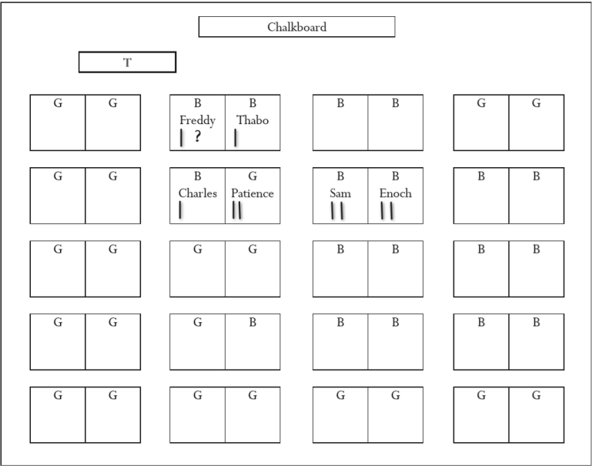
Figure 4. Seating Chart with recorded data from Mr. Ramouhale’s class
Багш ярилцлага хийх, ажиглалтын зорилгыг тодорхойлоход санаачлагыг гартаа авах хэрэгтэй. Мөн багш ажиглагчийн анхаарлыг татах асуулт, таавар, асуудал, сорил зэргийг ажиглалт хийх хэрэгсэлд оруулах хэрэгтэй.
Эдгээр ажиглалт хийх хэрэгслийг багш, багш нарын баг, удирдлагууд, төрийн албан хаагчид хэрэглэж болно. Англи хэлний багш нараас бусад багш нарт ч энэ хэрэгсэл нь хэрэгтэй байх болно. Баг бүр энэ хэрэгслийг өөр өөрийн зорилгоор хэрэглэж болно. Тухайн баг өөрийн зорилгыг тодорхойлж, зорилгодоо хүрэхийн тулд энэ хэрэгслийг хэрэглэх нь хамгийн чухал. Зорилгоо хэрэгсэлтэйгээ нэгтгэх нь нэн чухал.
Хосоор болон багаар ажилладаг багш нарын энэ хэрэгслийг хэрэглэх зорилго нь багшлахуйгаа сайжруулж мэргэжлээ дээшлүүлэх юм. Албан бусаар нэгнийхээ хичээлд сууж ажиглалт хийснээр багш нар өөрсдийн багшлахуйн тухай үнэ цэнэтэй фийдбэкийг нэгэндээ өгдөг. Энэ мэдээлэл ямар баг юу судалж байна, ямар судалгааны өгүүлэл уншиж байна гэдгийг тодорхойлж өгдөг.
Багш нар багаараа энэ өгүүлэлийг уншиж хэлэлцээд эхэлж болно. Дараа нь тэд эдгээр хэрэгслийг янз бүрийн зорилгоор хэрэглэж болно. Хэрвээ хичээл дээрээ видео бичлэг хийх боломжтой бол багш нар нэг хэрэгслийг сонгоод видеогоо дахин үзэхдээ хэрэглэж болно. Мөн YouTube-ээс видео бичлэг сонгож болно. (www. youtube.com). Магадгүй хэрэгслийг хэрэглээд жижиг багаар хэлэлцүүлэг хийж байгаа клипийг үзэх нь ашигтай байж болно. “Жижиг багийн хэлэлцүүлэг” гэсэн хэллэгээр хайлт хийхэд ийм клип өргөн сонголттой байдаг. Гэвч жижиг багаасаа мэдээлэл цуглуулах нь багш нарт илүү амар байдаг. “Хичээлийн ажиглалт” гэсэн нэрээр хайлт хийхэд том баг болон бүхэл ангиар нь хийсэн видеоны жагсаалт байдаг. Эдгээр клипүүд нь дадлага болон хэлэлцүүлэг хийхэд их хэрэгтэй.
Сургуулийн захирал, төрийн албан хаагч зэрэг удирдлагууд багш нарыг дүгнэхдээ энэ өгүүлэлд оруулсан хэрэгслийг хэрэглэдэг байж магадгүй. Би үүний эсрэг байсан ч тэнд хичээлийн зорилго болон хичээлээс гарах үр дүнг тайлбарлаж багш нартай ажиглалтын өмнө ярилцсан байж болно. Жишээнд өгсөн шиг багш, сурагчийн яриан дээр анхаар. Хэрвээ удирдлагууд багшийг шинэ хичээлтэй үед хичээл дээр нь ажиглалт хийвэл Т-хүснэгтэн дээрх шиг сурагийн ярианаас илүү багшийн яриа их бичигдэх болно.
Зарим нь семинарын сэдэвтэй холбоотой хичээлийн хувилбар дээр ажиглалт хийх хэрэгслийг мэргэжил дээшлүүлэх семинар дээр хэрэгтэй гэсэн байдаг. Хичээлийн хувилбарыг эдгээр хэрэгсэл болон мэргэжлийн хэлэлцүүлэгтэй уялдуулах нь багшийн хөгжлийг дэмжихэд их тустай юм.
Эдгээрийг хэрэглэхдээ ажиглагчид хэрэгсэл дээр бичигдсэн мэдээллийн эхэлсэн болон дууссан хугацааг харах хэрэгтэй. Жишээлбэл, хэрвээ Рамул багш шинэ мэдээлэлээ өгөхдөө гурван минут зарцуулсан бол энэ хичээл сайн зохион байгуулалттай байна гэсэн үг юм. Хэрвээ тэр энд араваас илүү минут зарцуулсан бол энэ нь хичээлийн энэ хэсэгт нөлөөлөх өөр хүчин болсон байж болно.
Хосоор болон багаар ажиллаж байгаа багш нар, удирдлагууд тодорхой хугацаанд энэ хэрэгслийг хэрэглэвэл багшлахуйнхаа тухай шинэ асуултыг олж харж болно. Зураг 4-ийг дахин харж, Рамул багшийн юу хийж болохыг сайн судал. Зураг 4-т байгаа тэмдгүүд багшлахуйн тухай асуултыг бидэнд үлдээж байна. Бид магадгүй тэр сурагчтайгаа ярихдаа хаана зогсож байсныг анзаарч болно. Бод-хамтар-хуваалц гэсэн дасгалын үед тэр хаана явж байсан бэ?
Бидэнд эдгээр асуултанд хариулахад туслах суудлаар нь ажиглах хүснэгтийг шинэчилж болно. Жишээлбэл, Рамул багшийн хөдөлгөөнийг бичихдээ түүний хөдөлгөөнийг зураасаар зурж болно. Одоор (*) хөдөлгөөн эхэлж байгаа газрыг харуулж болно. Хаалтанд байгаа өнцгийг (>) бид тэр сурагчтайгаа ярих үед хаана зогсож байсныг тэмдэглэхдээ хэрэглэж болно. Харин Х-ээр хөдөлгөөнийг зогссон газрыг тэмдэглэж болно. Хичээлийн хувилбараа эргэж хараад Бод-хамтар-хуваалц гэсэн дасгалын үед Рамул багш ангиа тойрон явж байсныг бид бичиж болно. Суудлаар нь ажиглах хүснэгтэнд түүний хөдөлгөөнийг бичих Зураг 3 болон өөрийнхөө бөглөсөн зураг 3-ийг минийхтэй харьцуулах цаг гаргаарай. Шинэ мэдээлэлээр сурагчийн хүйс ба яриа, Рамул багштай хуваалцах мэдээллийн тухай хэлэлцэж болно.
Энэ мөчийг хүртэл бид Рамул багшийн сурагчтайгаа харилцах харилцааг хэлэлцэхэд анхаарсан. Гэвч бид хичээлийн хувилбараас Рамул багшийн хичээл дээр Бод-хамтар-хуваалц гэсэн дасгалын үед сурагчид хоёр минут хамтарч ажилласаныг мэднэ. Энэ хоёр минутын хугацаанд юу болсныг Рамул багш мэдэхийг хүссэн гэж төсөөлцгөөе. Энэ асуултанд хариулахад бидэнд туслах баримтуудыг цуглуулах суудлаар нь ажиглах хүснэгт болон Т-хүснэгтийг сайжруулах боломж бий юу? Өөрийнхөө санааг тэмдэглэх хугацаа гаргаад үргэлжлүүлэн унш.
Дээрх асуултанд зөв хариулт байхгүй. Хариултыг хайж байгаа багш нарынхтай адил энд олон хариулт байж магадгүй. Бусадтайгаа хамтарч ажилласнаар сайн үр дүнд хүрнэ яагаад гэвэл бид асуултаа бүтээлчээр шийдвэрлэх хэрэгтэй. Энд миний санал болгосон хариулт байна. Бод-хамтар-хуваалц гэсэн дасгалын үед сурагчид яаж ажиллаж байгааг дүгнэсэн ажиглах хэрэгслийг сайжруулах арга замын нэгийг би санал болгож байна.
Ангийн сурагчдын тоог мэдсэнээр ажиглагч болон Рамул багш сурагчдыг хоёр буюу гурваар нь хос болгох даалгаврыг хийлгэхдээ ямар зорилгоор юун дээр анхаарч хийлгэх вэ гэдгийг тодорхойлно. Жишээлбэл, Рамул багш ард суугаа гурван сурагчийг хичээлд ховорхон оролцдог болохоор нь сонголоо гэж бодъё. Энэ шалтгаанаар тэднийг баг болгосны дараа дараагийн алхамдаа багш тэдний юу ярихыг мэдэхийг хүснэ. Ингэж хосоор ажиллуулахад оролцоо нь жигд байх нь чухал уу эсвэл багш тэдний харилцан яриаг ойлгох нь чухал уу?
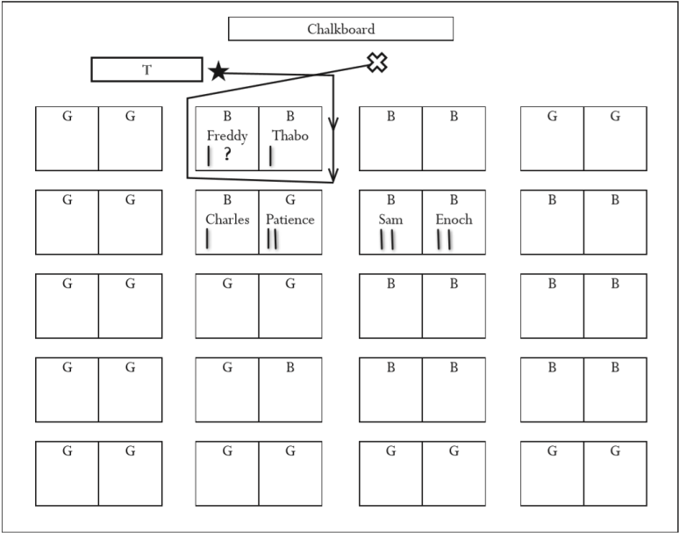
Figure 5. Seating Chart with Mr. Ramouhale’s movements
Иймэрхүү асуултнуудын хариултууд нь багш болон ажиглагчид мэдээлэл цуглуулах хэрэгслээ сонгож топорхойлоход тусална.
Ажиглагч нь голдуу ангийн хойд талд суудаг учраас Рамул багш ангийн хойно байгаа сурагчдыг гурваар нь болгосон нь ажиглагчид хөдлөх босох шаардлага байсангүй. Хэрвээ хосууд өөр газар ажилласан бол ажиглагч тэдний яриаг сонсохын тулд өөр байрлалд очих байсан.
Дасгал эхлэнгүүт ажиглагч мэдээлэлээ бичиж эхэлнэ. Хэрвээ Рамул багш хосууд жигдхэн ажиллаж байгааг мэдэхийг хүссэн бол сурагчийнхаа яриаг бичихдээ Т-хүснэгтийг хэрэглэх байсан. Ажиглагч 3 Т-хүснэгт хэрэглэж болно. ..... Хэрвээ Рамул багш 2 минутын харилцан ярианы чанарыг мэдэхийг хүсвэл ажиглагч асуулт болон хариултан дээр анхаарлаа хандуулна. ... Багш ажиглагч 2 сайн бодож төлөвлөгөөгөө гаргавал ажиглалтын зорилгодоо хүрч мэдээлэлээ цуглуулахад ажиглагчид хялбар байх болно.
Би энэ ажиглах хэрэгслийг бүтээлчээр хэрэглэсэн уншигчаа дэмжиж байна. Энэ хэрэгслүүд нь тухайн хэрэгцээ, орчинд тохирсон тохиолдолд багшлахуйгаа хөгжүүлэхэд гардаг асуултанд хариулахад туслах мэдээлэлийг ажиглагч цуглуулахад маш үр дүнтэй, ашигтай байх болно.
ФИЙДБЭК: ХАМТАРЧ ХЭЛЭЛЦЭХ
Фийдбэкийн мөн чанар нь фийдбэкийг өгч авах орчиндоо байдаг. Хамт ажиллагч, багийн гишүүд, мэргэжил дээшлүүлэгч, удирдлагууд зэрэг ажиглагчид маш анхааралтай ажиллаж, фийдбэкээ аюулгүй, найдвартай газар, багшийг хүндэтгэсэн байдалд бодож боловсруулж өгөх хэрэгтэй (Ali 2007; Schön 1987). Ажиглагчид багшийн ангид зочноор оролцож байгаа гэдгээ санах хэрэгтэй. Фийдбэк нь шударга, нээлттэй байх бөгөөд үзэл бодол дээр биш, ажиглалт хийсэн арга хэрэгсэл дээр цуглуулсан баримт дээр тулгуурлах ёстой. Фийдбэк ямар нөхцөлд хийгдэж байгааг багш хянах хэрэгтэй.
Судлаачид ажиглалт хийсний дараа шууд фийдбэк хийхийг зөвшөөрдөггүй. Зарим нь хичээлийнхээ нарийвчилсан мэдээлэлийг мартчихдаг учраас ойрын хугацаанд хийхийг хүсдэг (Stoller 2003). Зарим нь багш нарт өөрсдийн хичээлийг тунгаан бодох хугацаа өгч хэдэн өдөр хүлээхийг санал болгодог (Ali 2007). Гэхдээ хугацаа чухал биш.
Ажиглагчид “Таны хичээлийн юу нь танд таалагдсан бэ? Таны хувьд юу нь илүү болсон бэ? Хэрвээ та өнөөдөр гэр бүлийнхэнтэйгээ ярилцвал энэ хичээлийнхээ талаар юу хэлэх вэ?” гэх мэтийн асуултуудаар яриагаа эхэлж багшид туслах хэрэгтэй. Эдгээр асуултууд нь багшид тунгаан бодох, төвлөрөхөд нь тусалдаг. Ажиглагчид багшид эдгээр асуултанд хариулах цагийг хангалттай өгөх хэрэгтэй. Бодож хариулсан хариултыг эргэцүүлсэн байдаг. Ажиглагчдын хувьд багшийг эерэг хандлагатай байхад туслах нь чухал юм. Багш нар ярилцлагыг сөрөг болгох үг хэллэгийг хэлэхээс зайлсхийх хэрэгтэй.
Чадварлаг ажиглагчид ажиглалт хийсэн баримттайгаа байх ба багш нарт баримтаа үзүүлэхэд бэлэн байх хэрэгтэй. Мөн багш нарыг баримтан дээр эхлээд сэтгэгдлээ хэлэхийг зөвшөөрөх хэрэгтэй. Хэрвээ ажиглагчид баримтан дээрээс юу харснаа багш нарт эхлээд хэлвэл багш нарын баримтан дээр эргэцүүлэл хийх боломжийг үгүй болгодог. Ярилцлагын явцад ажиглагчид хичээлийн сайн талыг хэлж болно. Энийг хийхийн тулд “Барих, бүтээхийн тухай ярихдаа сайжруулахын тулд тоосгоо солих хэрэгтэй” гэсэн зүйрлэлийг хэрэглэж болно. Жишээлбэл, ажиглагчид “Би таныг сайн заасан гэж бодож байна. Цаашид та яаж ажиллах вэ?” гэж хэлж болно. Эхний өгүүлбэр бол хичээлд суусан анализдаа багш дээр гарсан асуудлыг зөөллөж цаашид тэдний анхаарах зүйлийг оруулсан байж болох юм.
ПРАКТИК: ӨӨРЧЛӨЛТИЙГ ҮРГЭЛЖЛҮҮЛЭХ
Өөрчлөлт хурдан болохгүй. Багш нар өөрийн практикдаа өөрчлөлт хийхдээ “бүх нөхцлөө шинэчлэхээсээ өмнө” ойролцоогоор 25 удаа шинэ өөрчлөлт хийх хэрэгтэй гэдэг нь судалгаанаас харагдаж байна. (Showers, Joyce, and Bennett 1987, 86). Багш нарт хамтрагчдаасаа буюу мэдлэг чадвартай бусдынхаа дэмжлэгтэй фийдбэк хийх боломжтой байх нь өөрчлөлтийг үргэлжлүүлэх чухал зүйл болдог....
Практикт багш нар, ангид янз бүрийн аргаар хийж болох Т-хүснэгт, суудлаар ажиглах хүснэгтийг хэрэглэж сурах хэрэгтэй. Эдгээр хэрэгслүүдийг англи хэлний хичээл болон өөр бүх хичээлд хэрэглэж болно. Эдгээрийг хэрэглэх нь багш нарыг зөвхөн багшлахуйгаа сайжруулах биш тэдэнд янз бүрийн асуулт асуухад нь тусална. Шинэ асуултанд хариулахын тулд эрэл хайгуул хийснээр эдгээр асуултууд нь багш нарыг хосоор, багаар, бусадтай хамтарч ажиллахыг дэмжих чадвартай болгодог. Ийм мөчлөг нь насан туршдаа мэргэжлээрээ хөгжихийг дэмждэг.
Эдгээр хэрэгслүүд нь нэг өдрийн дотор өөрчлөлтийг хийхгүй боловч багшлахуй болон суралцахуйны тухай яриаг нээж өгдөг. Маргаашийн байнга өөрчлөгдөж байгаа ертөнцөд бүтээлчээр амьдрахад түлхэц болно.
REFERENCES
Ali, S. 2007. Reflective teacher observation model for in-service teacher trainees. English Teaching Forum 45 (1): 16–25.
Carson-Jackson, J. 2010. A simulation instructor’s handbook: The learning game, a practical guide. London: Nautical Institute.
Chesterfield, R. 1997. Classroom observation tools. Washington, DC: USAID. www.ieq.org/pdf/ Class_ ObsTool.pdf
Gall, M. D., and K. A. Acheson. 2011. Clinical supervision and teacher development: Preservice and inservice applications. 6th ed. Hoboken, NJ: John Wiley and Sons.
Gilligan, C. 1982. In a different voice: Psychological theory and women’s development. Cambridge: Harvard University Press.
Henry, B. W., and K. F. Malu. 2011. Coaching, mentoring, and supervision for workplace learning. In Extraordinary learning in the workplace, ed. J. P. Hafler, 63–84. London: Springer.
Joyce, B. R., and B. Showers. 2002. Student achievement through staff development. 3rd ed. Alexandria, VA: Association for Supervision and Curriculum Development.
Millrood, R. 2003. Observation web: A reflection technique for observation. English Teaching Forum 41 (4): 38–40.
Murray, A. 2010. Empowering teachers through professional development. English Teaching Forum 48 (1): 2–11.
Salas, S., and L. Mercado. 2010. Looking for the big picture: Macrostrategies for L2 teacher observation and feedback. English Teaching Forum 48 (4): 18–23.
Schön, D. A. 1987. Educating the reflective practitioner: Toward a new design for teaching and learning in the professions. San Francisco: Jossey-Bass.
Showers, B., B. Joyce, and B. Bennett. 1987. Synthesis of research on staff development: A framework for future study and a state-of-the-art analysis. Educational Leadership 45 (3): 77–87.
Stoller, F. L. 2003. Teacher supervision: Moving towards an interactive approach. English Teaching Forum 41 (4): 22–29.
Tannen, D. 1990. You just don’t understand: Women and men in conversation. New York: William Morrow.
Tenjoh-Okwen, T. 2003. Lesson observation: The key to teacher development. English Teaching Forum 41 (4): 30–33, 13.
Wilhelm, J. D., and M. W. Smith. 2005. Asking the right questions: Literate lives of boys. The Reading Teacher 58 (8): 788–789.

